Trường Đại Học Thăng Long

**Khoa Toán Tin**

**Tiểu luận**

**Đề tài nghiên cứu hệ thống thông tin**

**Nghiên cứu hệ thống thông tin ứng dụng tại Đại Học Thăng Long dựa trên cấu trúc mã nguồn và cơ sở dữ liệu của phần mềm ODOO**

**Hà Nội, tháng 4 năm 2021**

Trường Đại Học Thăng Long

**Khoa Toán Tin**

**Tiểu luận**

**Đề tài nghiên cứu hệ thống thông tin**

**Nghiên cứu hệ thống thông tin ứng dụng tại đại học Thăng Long dựa trên cấu trúc mã nguồn và cơ sở dữ liệu của phần mềm Odoo**

**Nhóm thực hiện nghiên cứu đề tài:**

* **A30337 Bùi Đức Toàn**
* **A36786 Trần Thị Phương Thảo**
* **A36311 Lê Văn Thương**
* **A36000 Lê Anh Đức**
* **A30093 Nguyễn Tuấn Sơn**
* **A30454 Nguyễn Trường Sơn**

**Hà Nội, tháng 4 năm 2021**

**Mục lục**

**Chương 1.Đại Học Thăng Long và phần mềm ERP** 2

**1.** **Giới thiệu về Đại Học Thăng Long, những mảng nghiệp vụ sẽ ứng dụng** 2

**2.** **ERP và phần mềm ODOO** 4

• **Tổng quan về ERP** 4

• **Phần mềm ODOO** 4

**3.** **Ứng dụng ODOO trong ĐH Thăng Long** 6

**Chương 2.Tìm hiểu về phần mềm ODOO** 15

**1.** **Giới thiệu về cấu trúc mở của ODOO và các module bên thứ 3 phát triển** 15

**2.** **Giới thiệu về module Payroll, các chức năng chính** 15

**3.** **Ứng dụng nhập dữ liệu cho các chức năng của module Payroll** 16

**Chương 3.** **Cấu trúc, cơ sở dữ liệu và quy trình phát triển module của phần mềm ODOO** 18

**1.** **Cấu trúc mã nguồn và cơ sở dữ liệu của ODOO** 18

**2.** **Quy trình phát triển module trong ODOO** 20

**3.** **Phát triển module tính lương giờ dạy cho giáo viên** 23

**a.** **Yêu cầu bài toán** 23

**b.** **Phân tích yêu cầu và đề xuất các chức năng** 23

**c.** **Thiết kế cơ sở dữ liệu và thiết kế cấu trúc mã nguồn, giao diện** 24

**d.** **Cài đặt và kết quả** 25

1. **Đại Học Thăng Long và phần mềm ERP**
2. **Giới thiệu về Đại Học Thăng Long, những mảng nghiệp vụ sẽ ứng dụng**

Trường Đại học Thăng Long là một trường đại học đa ngành ở thành phố Hà Nội, đây là cơ sở giáo dục bậc đại học tư nhân đầu tiên hình thành và phát triển trong chính thể Cộng hòa xã hội chủ nghĩa Việt Nam, được thành lập vào năm 1988. Hiện nay, Thăng Long được xếp vào nhóm các trường đại học tư thục hàng đầu tại Việt Nam bên cạnh những trường có cùng loại hình nổi tiếng khác trên khắp cả nước như: Đại học RMIT Việt Nam, Trường Đại học FPT, Trường Đại học Tôn Đức Thắng, Trường Đại học Hoa Sen,...

Năm 2005, Thủ tướng Chính phủ Việt Nam lúc bấy giờ là ông Phan Văn Khải đã ban hành quyết định chuyển đổi loại hình của Trường Đại học Thăng Long từ *dân lập* sang loại hình trường *tư thục* (có nghĩa là văn bằng của nhà trường đã chính thức được công nhận và trực thuộc hệ thống văn bằng quốc gia, tuy nhiên, nhà trường vẫn hoàn toàn tự chủ về mặt tài chính, không phụ thuộc vào sự tài trợ của nhà nước).

Hội đồng sáng lập trường bao gồm các giáo sư, nhà khoa học có uy tín dưới sự khởi xướng của GS. Bùi Trọng Liễu với nữ giáo sư, nhà Toán học, Tiến sĩ khoa học, Nhà giáo nhân dân Hoàng Xuân Sính làm chủ tịch kiêm Hiệu trưởng (Giám đốc) đầu tiên và GS. Bùi Trọng Lựu làm Phó giám đốc. Trường ĐH Thăng Long cũng là nơi đầu tiên tiến hành soạn thảo quy chế đại học tư thục tạm thời tại Việt Nam lúc bấy giờ - và được phê duyệt, thành công của Thăng Long sau đó đã mở đường cho hàng loạt trường Đại học và Trung học tư thục khác tiến hành đăng ký xin phép hoạt động sau này.

***Tầm nhìn và sứ mạng của Đại Học Thăng Long:***

Đào tạo sinh viên ở bậc Đại học và sau Đại học với chất lượng tốt nhằm đáp ứng yêu cầu nhân lực có tri thức của xã hội, đóng góp hiệu quả vào chiến lược công nghiệp hóa và hiện đại hóa đất nước. Tạo điều kiện cho sinh viên, trong khung cảnh toàn cầu hóa giáo dục đã đào tạo ban đầu ở trường, được di chuyển tới những trường đại học tiên tiến trên thế giới để học tập tiếp hay nghiên cứu và thực tập qua các ký kết hợp tác và trao đổi sinh viên với những trường đại học nước ngoài. Phấn đấu dần dần tạo ra cho trường và xã hội một đội ngũ khoa học có năng lực nghiên cứu và ứng dụng khoa học vào thực tiễn, biết làm việc hợp tác với các trường và viện nghiên cứu trong và ngoài nước để đạt hiệu quả tốt.Triển khai nghiên cứu khoa học để nâng cao chất lượng giảng dạy và gắn kết chặt chẽ nhà trường với thực tế kinh tế xã hội. Xây dựng trường trở thành một trung tâm văn hóa, giáo dục, khoa học và công nghệ.

Trường Đại học Thăng Long hoạt động trên nguyên tắc:

– Không vì mục tiêu lợi nhuận.

– Tạo một môi trường giáo dục lành mạnh, tôn trọng tính trung thực, tình yêu thương và tinh thần hợp tác.

– Giáo dục có chất lượng.

– Phương pháp dạy và học phù hợp cho cá nhân.

– Theo dõi và quản lý học tập có hiệu quả.  
 ***Phương pháp đào tạo của ĐH Thăng Long:***

Trường tích cực áp dụng nhiều phương pháp giảng dạy tiên tiến, lấy người học làm trung tâm và gắn liền với thực tế nhằm nâng cao hiệu quả đào tạo. Trong quá trình học tập, sinh viên có nhiều cơ hội đối thoại trực tiếp với giảng viên và cán bộ trong trường để hiểu sâu hơn bài giảng và nói lên tâm tư, nguyện vọng của mình.

Học tập và thi cử được tổ chức nghiêm túc theo tinh thần“Học thật, thi thật”. Đại học Thăng Long tự hào là một môi trường sư phạm trong sạch, không có tiêu cực trong học tập, thi cử.

Nắm bắt được yêu cầu và xu thế chung của nền giáo dục hiện đại, Trường Đại học Thăng Long đã nhạy bén, đi tắt đón đầu áp dụng hình thức đào tạo tín chỉ ngay từ năm 1998, là một trong những trường đầu tiên của Việt Nam áp dụng hình thức đào tạo theo hệ thống tín chỉ. Với hình thức đào tạo này, sinh viên có thể chủ động sắp xếp kế hoạch học tập và lựa chọn môn học phù hợp với khả năng và điều kiện cá nhân trong khuôn khổ chương trình từng ngành. Sinh viên có nhiều thuận lợi khi chuyển ngành học hoặc học nhiều ngành, sinh viên giỏi có thể ra trường trong thời gian ngắn nhất.

1. **ERP và phần mềm ODOO**

* **Tổng quan về ERP**

ERP (viết tắt của Enterprise Resource Planning) là hệ thống hoạch định nguồn lực doanh nghiệp. Hiểu đơn giản thì hệ thống ERP là một phần mềm thống nhất, đa chức năng liên kết mọi hoạt động của doanh nghiệp, từ quản trị toàn diện đầu vào, đầu ra; tới lập kế hoạch, thống kê, kiểm soát các nghiệp vụ về sản xuất, tài chính, nhân sự… Bên cạnh đó, ERP còn hỗ trợ cung cấp báo cáo phân tích chuyên sâu và đưa ra các dự báo, giúp cho nhà điều hành hoặc các bộ phận tác nghiệp hiệu quả.

Điểm phân biệt cơ bản nhất của việc ứng dụng phần mềm ERP so với cách áp dụng nhiều phần mềm quản lý rời rạc khác như phần mềm kế toán, quản lý nhân sự, quản lý kho… là tính tích hợp. ERP giúp theo dõi, quản lý thông suốt, đảm bảo cho doanh nghiệp phản ứng kịp thời trước những thay đổi liên tục của môi trường bên ngoài.

Được ví như như xương sống trong hoạt động điều hành quản lý của doanh nghiệp thuộc mọi quy mô và trong tất cả các ngành, ứng dụng phần mềm ERP giúp doanh nghiệp giảm chi phí, tăng sức cạnh tranh, và lợi nhuận.

***Một hệ thống ERP đầy đủ sẽ bao gồm các phân hệ sau:***

* Kế toán tài chính (Finance)
* Lập kế hoạch và quản lý sản xuất (Production Planning and Control)
* Quản lý mua hàng (Purchase Control)
* Quản lý bán hàng và phân phối (Sales and Distribution)
* Quản lý dự án (Project Management)
* Quản lý nhân sự (Human Resource Management)
* Quản lý dịch vụ (Service Management)
* Quản lý hàng tồn kho (Stock Control)
* Báo cáo thuế (Tax Reports)
* Báo cáo quản trị (Management Reporting)
* **Phần mềm ODOO**

***Tổng quan về phần mềm Odoo/Open ERP:***

Là một phần mềm ERP.

Phần mềm Odoo/Open ERP là một phần mềm ERP. Vậy phần mềm ERP là gì?. Phần mềm ERP (Enterprise Resource Planning) hiểu một cách đơn giản và sát thực tế nhất là một hệ thống các ứng dụng phần mềm tích hợp theo một kiến trúc tổng thể với cơ sở dữ liệu tập trung và đồng bộ, giúp doanh nghiệp quản trị mọi hoạt động của công ty một cách liền mạch và tự động.

Với ERP, mọi hoạt động của doanh nghiệp từ sản xuất, Hành chính nhân sự, Quản lý chuỗi cung ứng, Tài chính kế toán, Bán hàng, Marketing,… đều được thực hiện trên một hệ thống duy nhất . Doanh nghiệp có thể triển khai số lượng ứng dụng phần mềm tùy theo khả năng và nhu cầu, nhưng quan trọng là các ứng dụng được tích hợp và đồng bộ cơ sở dữ liệu.

Phần mềm Odoo/Open ERP đã trở thành giải pháp ERP đáng tin cậy cho nhu cầu thị trường lớn hơn trong thời đại hiện nay. Với rất nhiều phần mềm cạnh tranh để tăng cơ sở khách hàng của mình, Odoo hoạt động với mục tiêu chính là đảm bảo sự hài lòng của khách hàng. Odoo ERP nổi bật so với đối thủ bởi các tính năng độc đáo và thông số kỹ thuật tốt nhất. Trung bình phần mềm Odoo/Open ERP có hơn 1000 nghìn lượt tải/1 ngày và là giải pháp mã nguồn mở hỗ trợ quản lý bậc nhất trên thế giới. Phần mềm quản trị doanh nghiệp Open ERP hiện tại có hơn 2.000.000 người dùng và được dịch ra 23 ngôn ngữ khác nhau phục vụ các doanh nghiệp trên toàn thế giới.

***Tại sao chọn Odoo:***

* **Số lượng Module**: So với các phần mềm trong nước, lượng tính năng trong Odoo lớn hơn gấp nhiều lần có thể đáp ứng tất cả nhu cầu của doanh nghiệp.
* **Giao diện dễ sử dụng:** Odoo đã được thiết kế đơn giản hóa, giúp người dùng dễ dàng nắm bắt thao tác với hệ thống. Giao diện người dùng thân thiện, trực quan.
* **Số lượng người dùng**: Odoo là phần mềm kinh doanh được cài đặt nhiều nhất trên thế giới. Nó được sử dụng bởi hơn 4,5 triệu người dùng trên toàn thế giới, từ các công ty khởi nghiệp (<10 người dùng) đến các doanh nghiệp lớn (>300 người dùng).
* **Chi phí**: Hướng đến tiêu chí chất lượng và tiết kiệm, mức chi phí đầu tư ban đầu khá thấp, không phải đăng ký giấy phép, sử dụng hoàn toàn miễn phí mà không cần phải trả phí bản quyền.

1. **Ứng dụng ODOO trong ĐH Thăng Long**

Ví dụ về một số ứng dụng về các module có sẵn của ODOO trong các mảng nghiệp vụ tại Đại Học Thăng Long:

* ***Quản lý nhân sự:***

Các phòng ban: 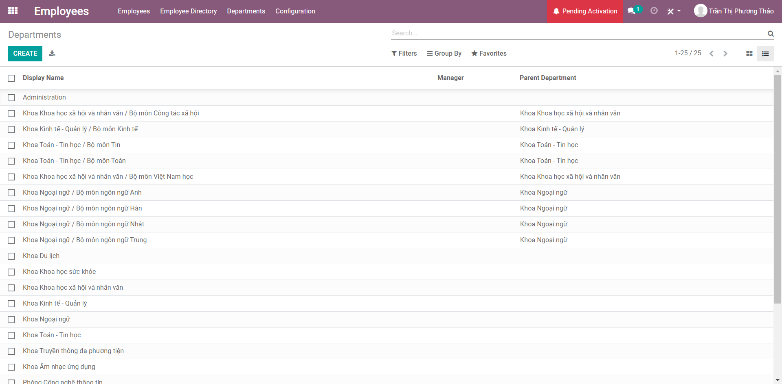

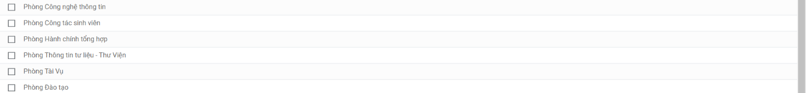

Nhân viên:

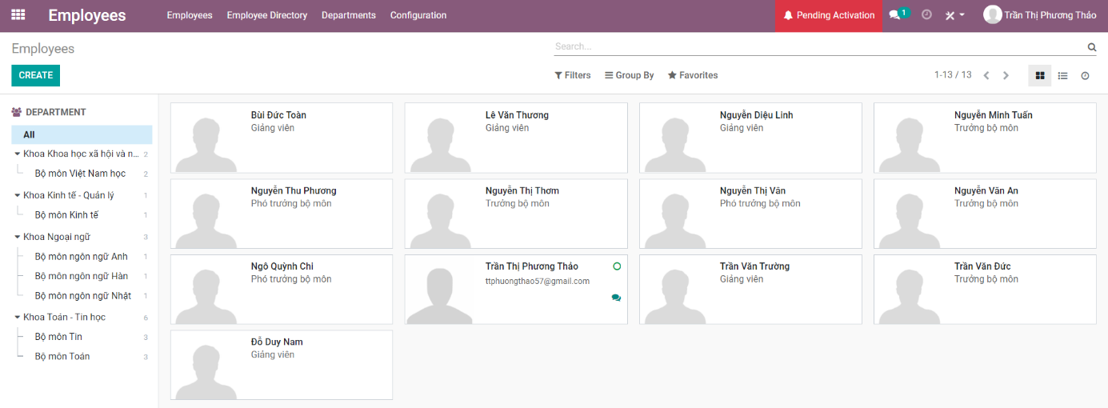

* ***Quản lý trang thiết bị (Maintain)***

Tạo danh sách và quản lý các trang thiết bị:

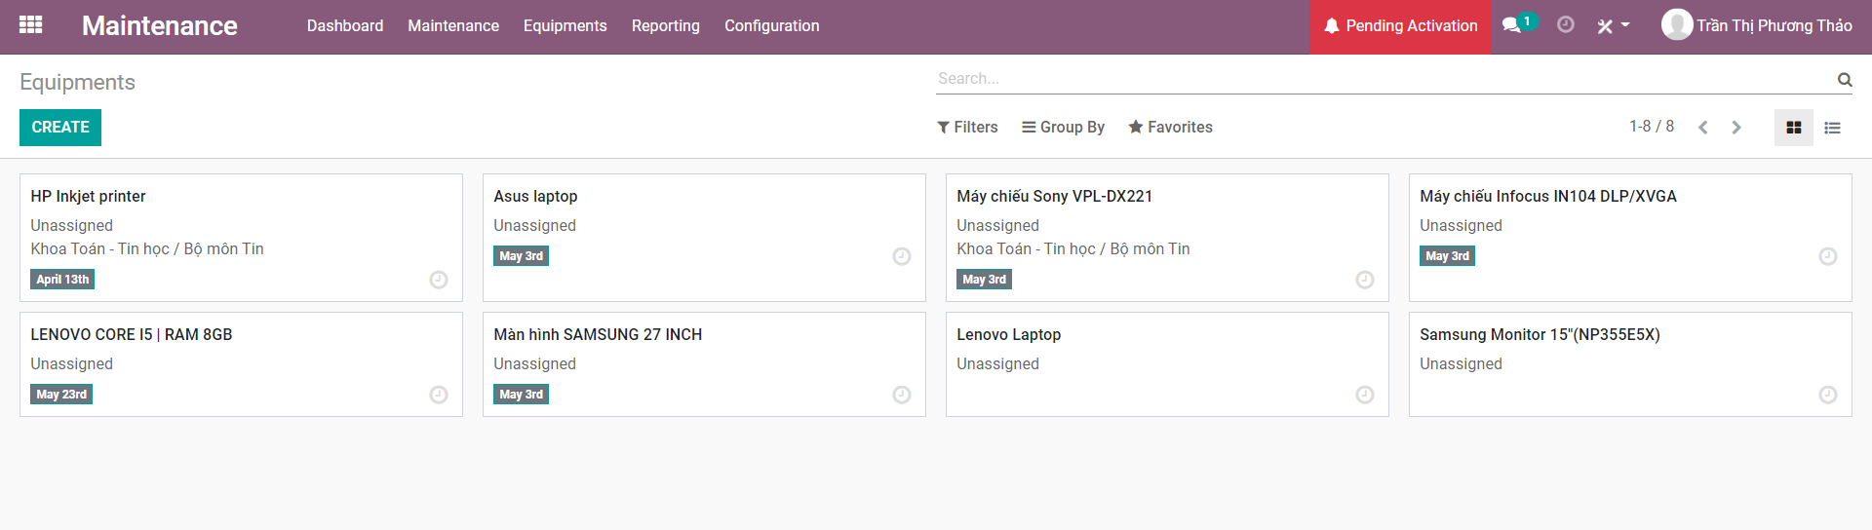

Sau đó, hệ thống sẽ gửi email tự động đến người chịu trách nhiệm bảo trì trang thiết bị được chỉ định trong yêu cầu trên.

*Creating Maintenance Team*: Quản lý và thêm mới các nhóm bảo trì. Nó giúp bạn tham gia vào việc sản xuất và phân tích các tác phẩm và phân bổ công việc cho một nhóm.

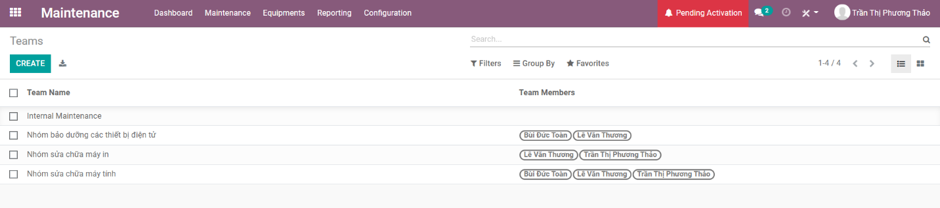

Dễ dàng theo dõi tiến trình của các yêu cầu bảo trì bằng cách sử dụng chế độ xem kanban. Sử dụng lịch bảo trì để tổ chức và lập kế hoạch hoạt động. Sử dụng giao diện kéo-và-thả nhanh chóng và dễ dàng để sắp xếp các yêu cầu bảo trì.

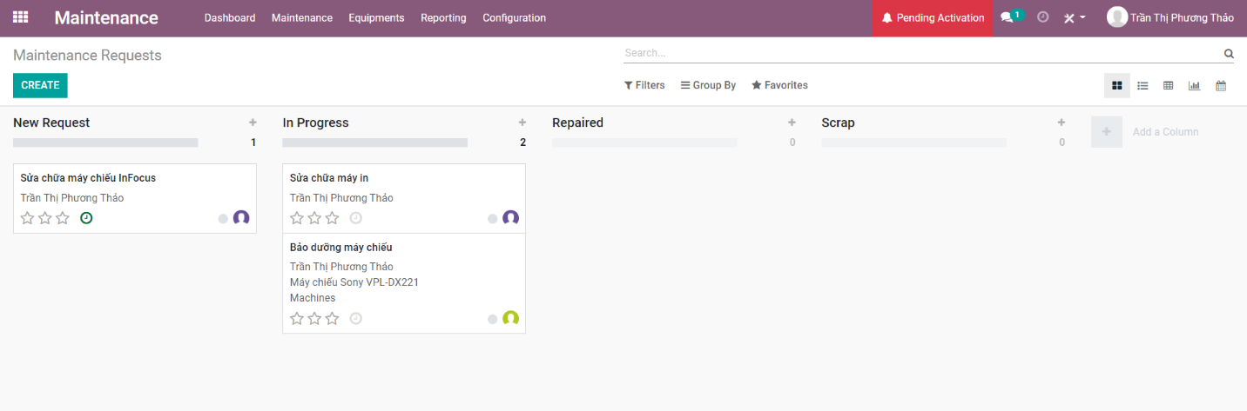

Hệ thống sẽ gửi email tự động cho người chịu trách nhiệm bảo trì theo từng tiến trình.

Theo dõi và có thể tạo các yêu cầu bảo trì theo ngày, tuần, tháng, năm với chế độ lịch:

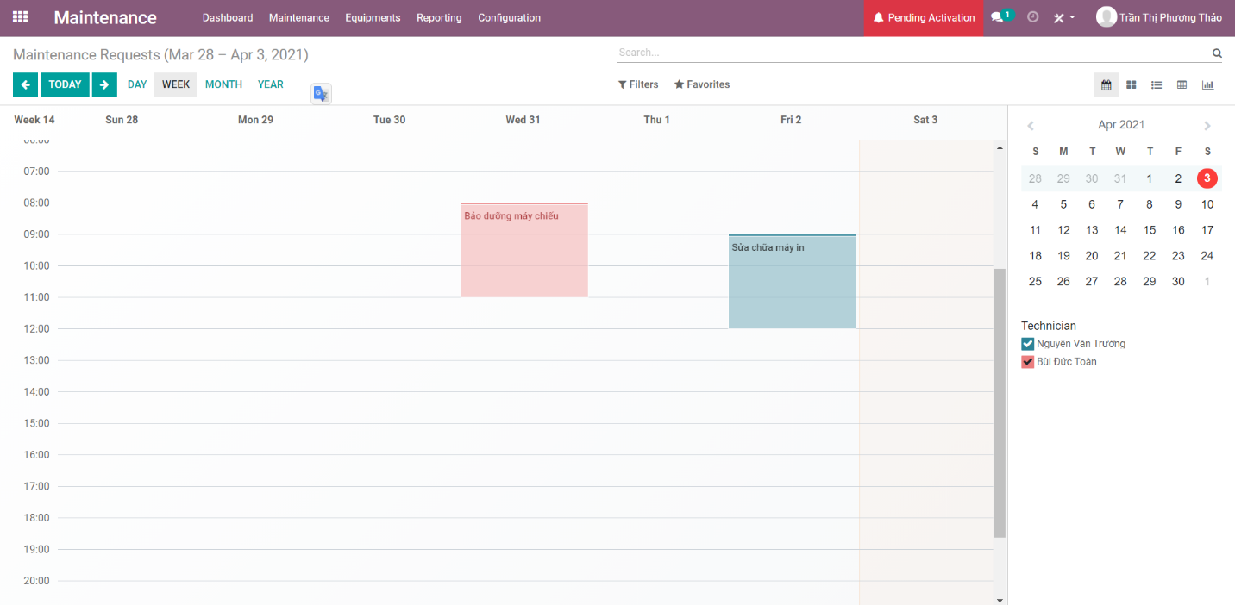

Tổng quan công việc cho từng nhóm bảo trì phải làm:

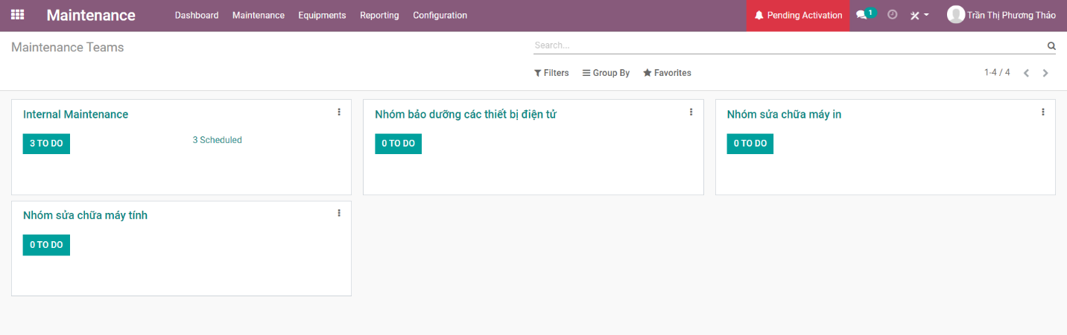

* ***Quản lý văn bản:***

Mô-đun Quản lý Tài liệu Odoo xác định bốn loại phương pháp tài liệu:

1. Hình ảnh

2. URL

3. Video

4. Word / PDF

Trong mô-đun Tài liệu Odoo, bạn có thể xem trước tất cả các tài liệu này trước khi gửi tất cả tài liệu.

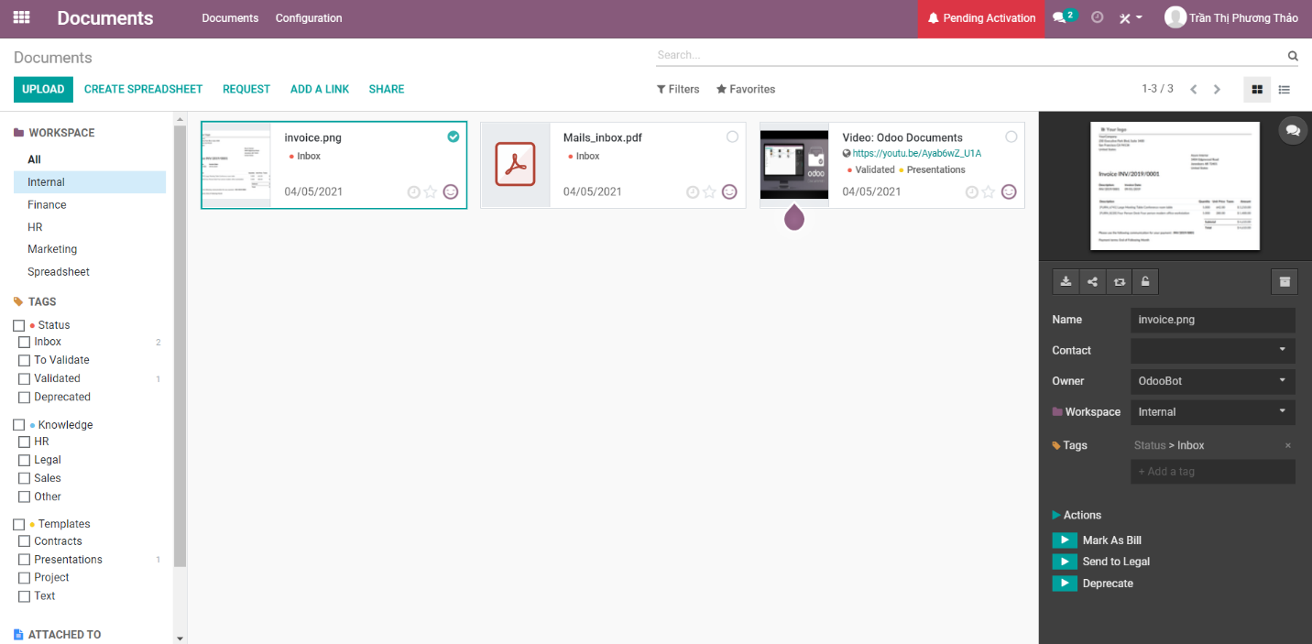

Sau khi hoàn thành việc tải tài liệu lên lúc đó, bạn có thể chia sẻ tài liệu bằng cách nhấp vào nút chia sẻ.

Bây giờ, bạn có thể điền vào các trường bắt buộc sau như nhập URL hoặc sao chép văn bản, Loại chia sẻ, Tên của liên kết chia sẻ, đánh dấu vào hộp kiểm cho phép, thời gian hiệu lực của tài liệu, không gian làm việc.

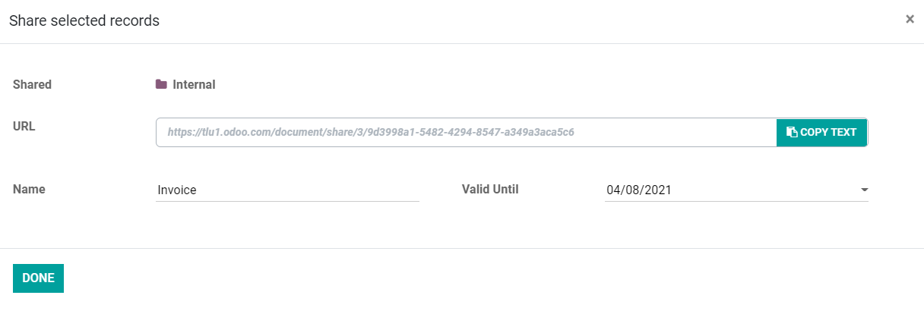

Tính năng đặc biệt như chatterbox- Odoobot luôn xuất hiện thông báo và cảnh báo theo thời gian thực. Có thể trò chuyện ngay lập tức.

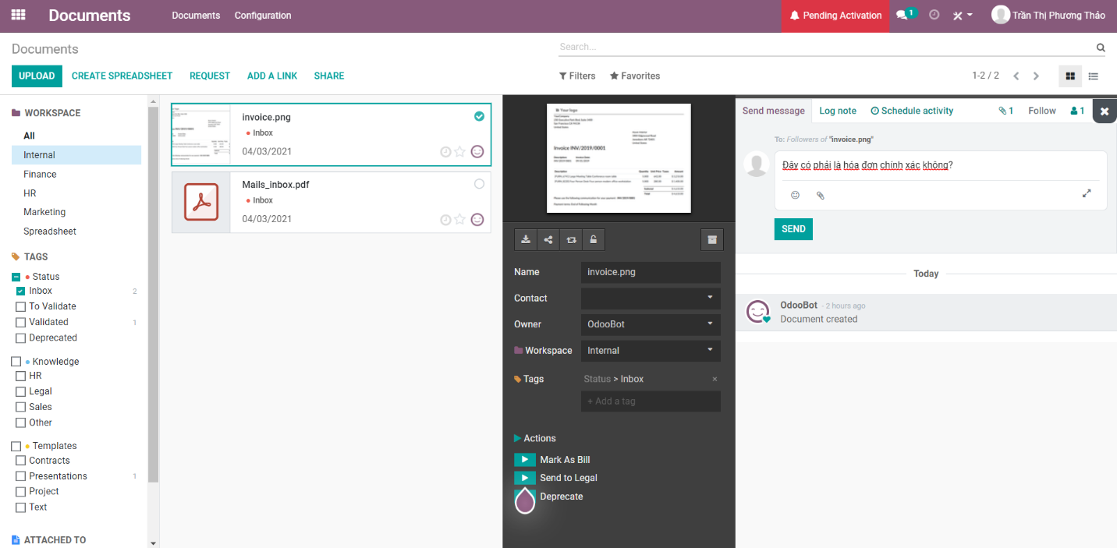

Có thể tải xuống, chia sẻ, thay thế và khóa bất kỳ liên kết tài liệu hoặc video nào. Tại thời điểm đó, bạn có thể thêm thẻ mới bằng cách nhấp vào nút Thêm thẻ.

**Share document:** Để chia sẻ tài liệu riêng lẻ, chúng ta có thể mở chi tiết của tài liệu và sử dụng nút chia sẻ.

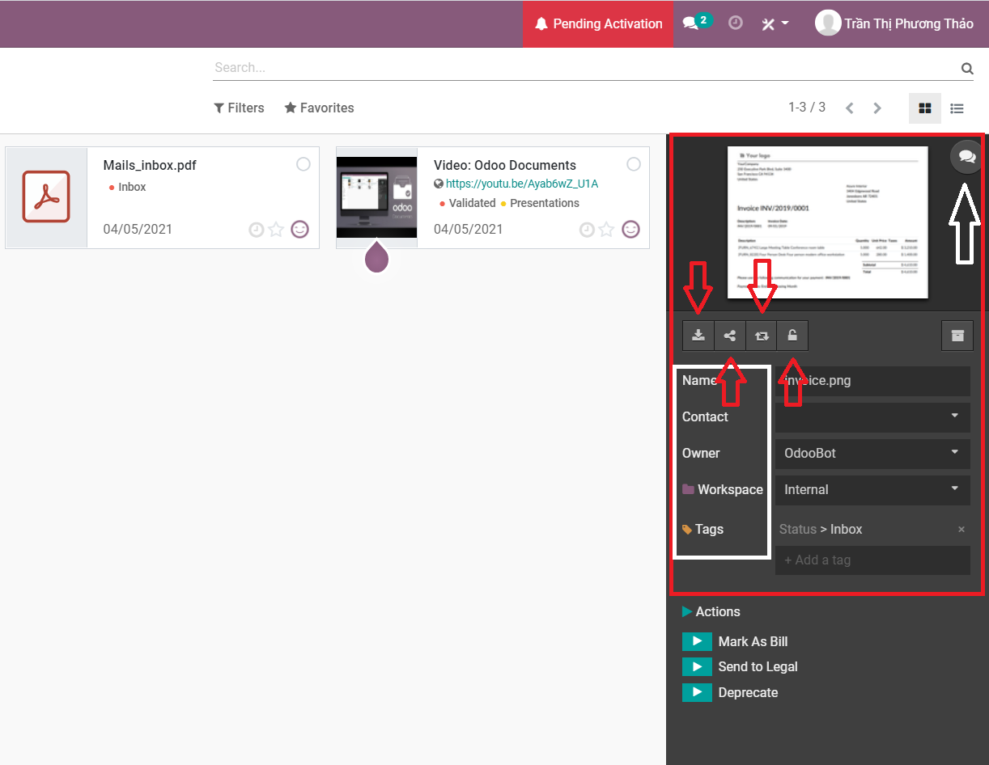

**Creating workspace**: Để tận dụng tùy chọn quản lý tài liệu sản phẩm, chúng ta có thể đi tới cấu hình và chọn không gian làm việc. Không gian làm việc có thể có không gian làm việc chính và công ty được chỉ định.

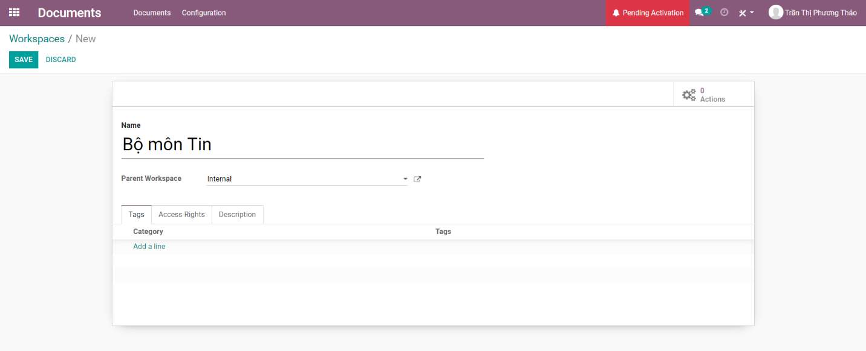

**Document action:**

Chỉnh sửa vùng làm việc sẽ cho phép chúng ta tạo các thao tác cho vùng làm việc. Điều này sẽ áp dụng cho các tài liệu được lưu trong không gian làm việc. Hành động có thể được lọc thêm thẻ. Chúng ta có thể chọn các thẻ mà tài liệu phải có hoặc không chứa. Điều này sẽ giúp bạn chỉ có thể áp dụng những hành động này cho những tài liệu có thẻ.

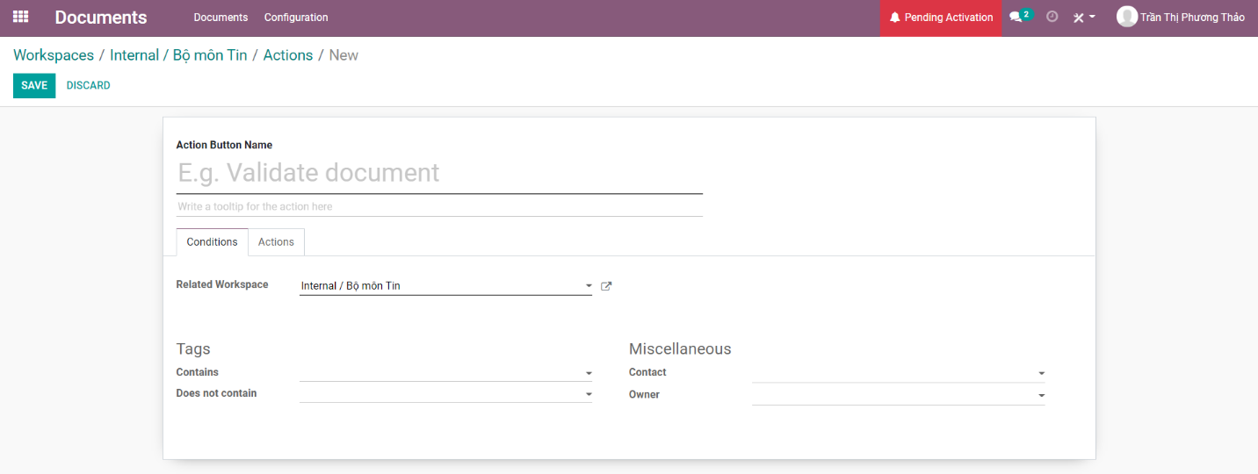

**Configuration:** Các cấu hình menu sẽ có các thiết lập , nơi chúng ta có thể kiểm tra các tùy chọn để tập trung các tài liệu được tải lên. Điều này sẽ giảm bớt công sức tải lên riêng các tài liệu liên quan đến sản phẩm.

**Requesting document:** Chúng ta có thể yêu cầu một tài liệu còn thiếu từ người có liên quan bằng cách sử dụng REQUEST. Người yêu cầu, ngày đến hạn và mô tả có thể được cập nhật ở đây.

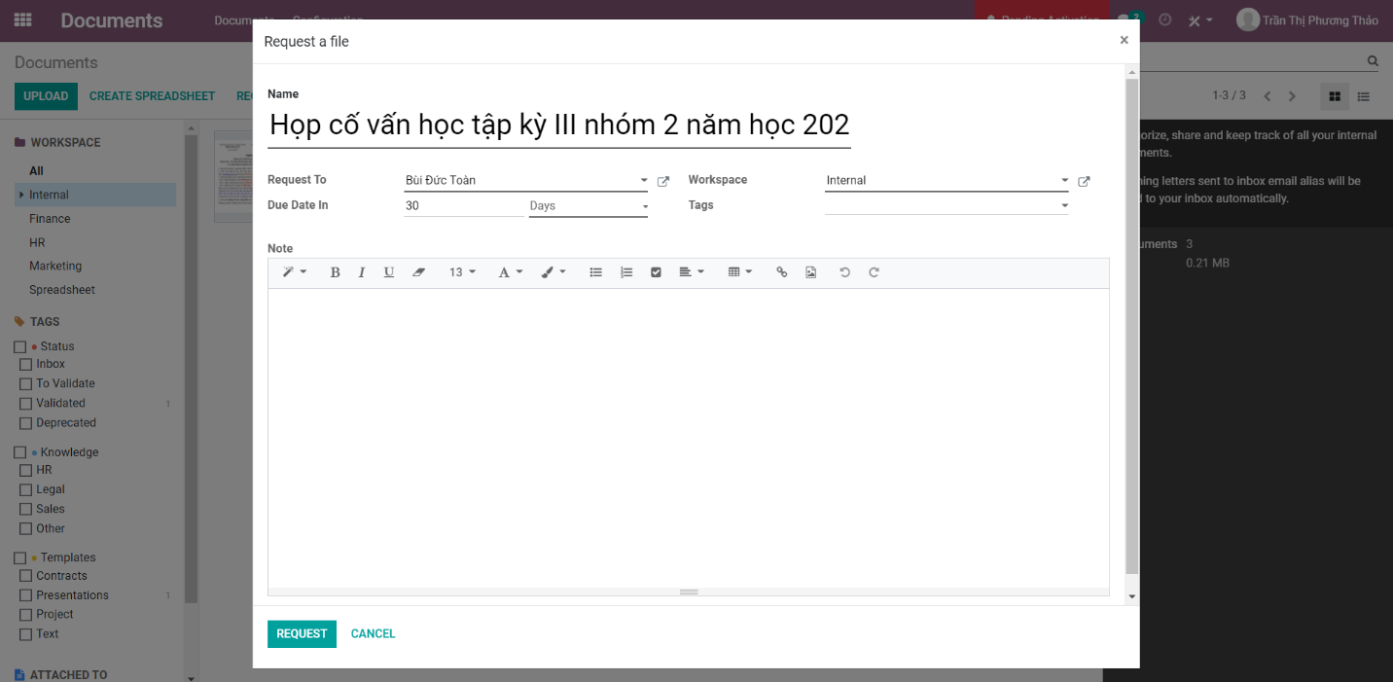

* ***Lập lịch:***

Khi người dùng vào trang tổng quan mô-đun Planning, họ được mô tả bằng chế độ xem lịch có thể được hiển thị dưới định dang ngày, tuần, tháng hoặc năm. Hơn nữa, thời gian của lịch trình cũng có thể được cấu hình trong khi thiết lập kế hoạch. Ngoài ra, có nhiều bộ lọc và nhóm theo hoạt động để lấy thông tin cần thiết theo nhu cầu của người dùng.

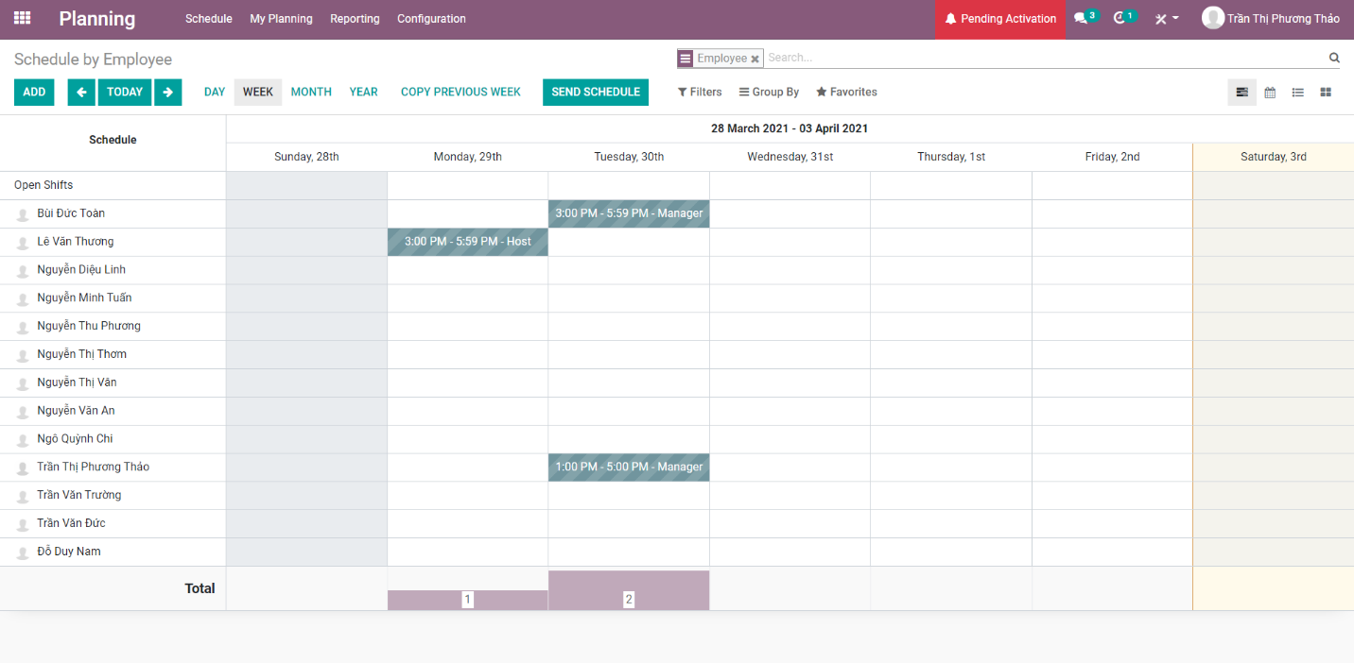

**Roles:** Các mô tả vai trò công việc này sẽ cho phép người dùng liên kết một nhân viên với vai trò của các hoạt động trong công ty. Các vai trò có thể được tạo và xóa khỏi menu vai trò có sẵn trong tab cấu hình.

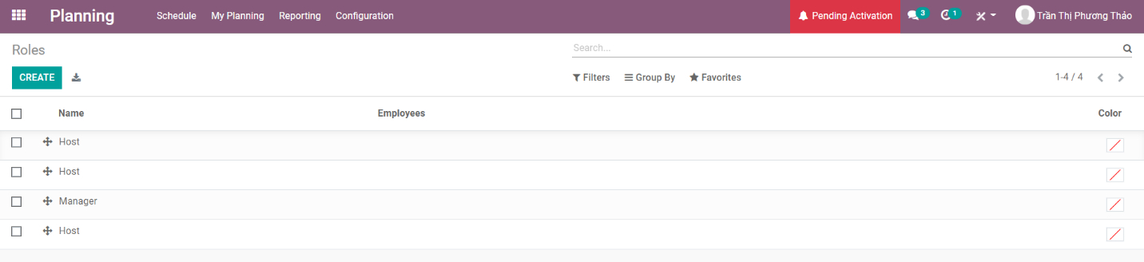

**Shift Templates:** Tại đây, người dùng có thể tạo và định cấu hình các thay đổi khác nhau có sẵn trong hoạt động của công ty. Trong menu, người dùng có thể xác định ca làm việc bằng thời gian bắt đầu của một ngày và liên kết thời gian hoạt động theo công ty cũng như quy định của chính phủ về khu vực hoạt động.

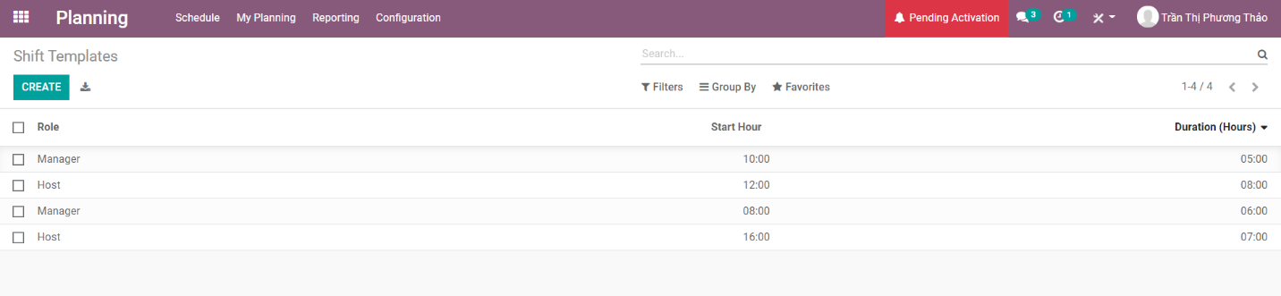

**My planning:** Khi các role và shift template đang được xác định, người dùng có thể quay lại menu schedule và chỉ định các hoạt động đã lên kế hoạch trong lịch. Trong lịch, người dùng có thể chọn tùy chọn thêm có sẵn hoặc chọn ngày tương ứng và có thể xem biểu tượng thêm trên mỗi lịch.

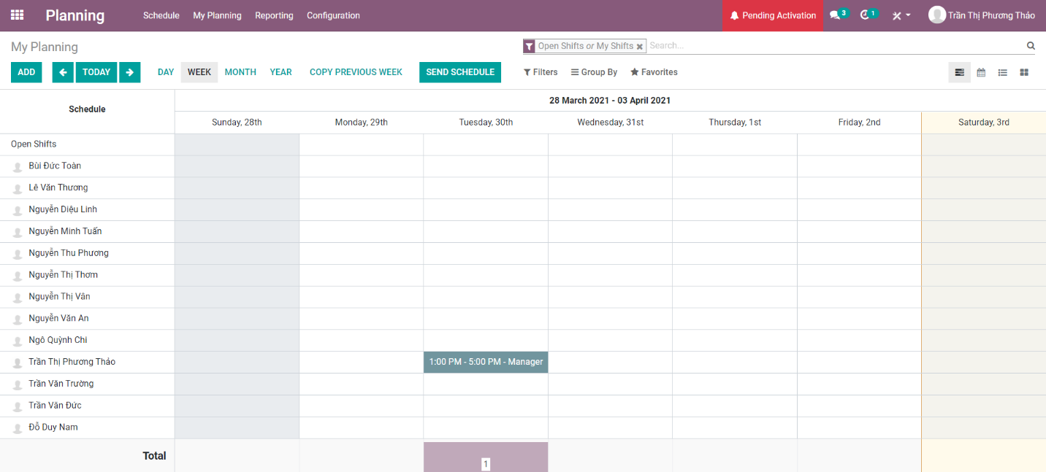

Tại đây, shift template, nhân viên, vai trò của hoạt động, dự án và nhiệm vụ có thể được chỉ định. Hơn nữa, có thể định cấu hình phân bổ lịch trình theo ngày và ngày. Nếu sự thay đổi được lặp lại trong một khoảng thời gian nhất định, người dùng có thể bật tùy chọn lặp lại.

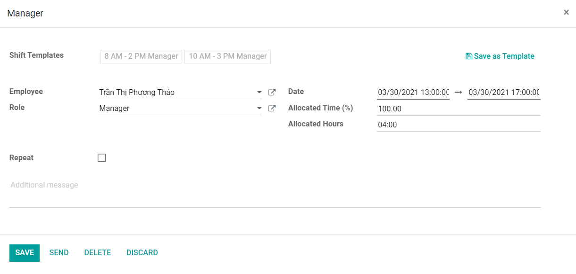

**Reporting:** Menu báo cáo như tất cả các menu của nền tảng Odoo sẽ cung cấp cả báo cáo phân tích và định lượng về hoạt động. Tại đây, người dùng sẽ được mô tả với các báo cáo về hoạt động theo kế hoạch, nhân viên và lịch trình của họ.

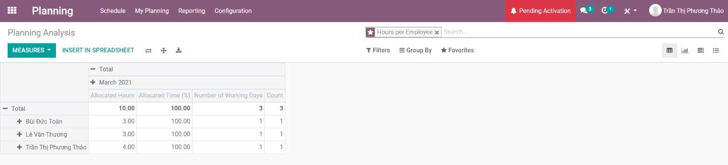

1. **Tìm hiểu về phần mềm ODOO**
2. **Giới thiệu về cấu trúc mở của ODOO và các module bên thứ 3 phát triển**

ERP Odoo là một trong những phần mềm quản trị doanh nghiệp mã nguồn mở, sử dụng ngôn ngữ lập trình Python, chạy phía server. Odoo không phải đơn thuần là một webapp bởi phần mềm này không dùng bất cứ web framework nào như Django, Tornado… Odoo được tích hợp nhiều công nghệ điện toán đám mây, phù hợp với nhiều ngành nghề và lĩnh vực.

Odoo ERP được lập trình hơn 1000 chức năng khác nhau như: bán hàng, chăm sóc khách hàng, quản trị dự án, quản lý tài chính và nguồn nhân lực, quản trị sản xuất…Chính vì những công dụng này nên phần mềm Odoo ERP được khá nhiều doanh nghiệp nhỏ lựa chọn sử dụng.

Odoo sử dụng mã nguồn mở cho phép người dùng tự do điều chỉnh các tính năng của ứng dụng sao cho phù hợp với tình hình riêng của mỗi doanh nghiệp.

Một trong những ưu điểm của phần mềm Odoo là tính thuận tiện, linh hoạt và đơn giản. Odoo được xây dựng theo hình thức lắp ghép module nên việc triển khai phần mềm này cũng rất nhanh chóng. Tùy theo đặc thù kinh doanh của từng doanh nghiệp mà chọn lựa những module với chức năng phù hợp.

Phần mềm Odoo ERP rất dễ cài đặt và sử dụng.

1. **Giới thiệu về module Payroll, các chức năng chính**

Phân hệ Tiền lương Tổng quát là một phân hệ cơ bản được thiết kế một cách tổng quát để phục vụ cho mọi quy tắc quản lý lương một cách cơ bản và tổng quát nhất, đồng thời sẵn sàng để tích hợp với các phân hệ khác để nâng cao và mở rộng chức năng cho việc quản lý lương tổng thể cho Doanh nghiệp.

Một số tính năng tiêu chuẩn của phân hệ này như sau:

• Chi tiết nhân viên.

• Hợp đồng nhân viên.

• Hợp đồng dựa trên hộ chiếu.

• Trợ cấp/Giảm trừ.

• Cho phép cấu hình lương cơ bản/tổng/thực thu.

• Phiếu lương nhân viên.

• Đăng ký tiền lương hàng tháng.

• Tích hợp với phân hệ quản lý ngày nghỉ phép.

1. **Ứng dụng nhập dữ liệu cho các chức năng của module Payroll**

Chọn Salary Rules: Basic , House Rent, Ấn vào để xem Code,… và những thông số để tính lương

Xem các tính , Điều Kiện, dựa trên các tính , Và ở đây có thể custom được Saraly dựa vào Config Python Code

Và ở đây chúng ta biết đượcm code ở đây là Basic giờ chúng ta đi set Up Lương Basic cho Giáo Viên

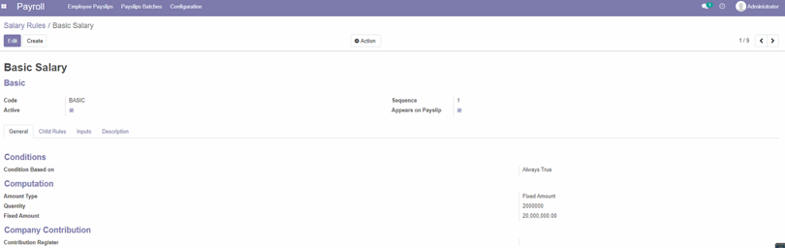

Và sau Khi chúng ta tính lương cho employeess .Với quantity như chúng ta đã config và sẽ ra lương của tháng của nhân viên.

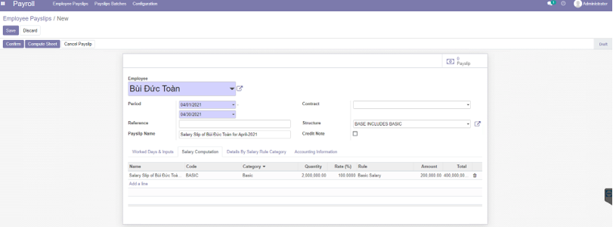

Ngoài ra khi nhân viên nhiều thay vì chúng ta thanh toán lương bằng tay cho từng người ta có thể gộp lại vào với nhau bằng chức năng Payslips Batches để gộp lại tính lương và tạo hợp đồng cho nhân viên đó:

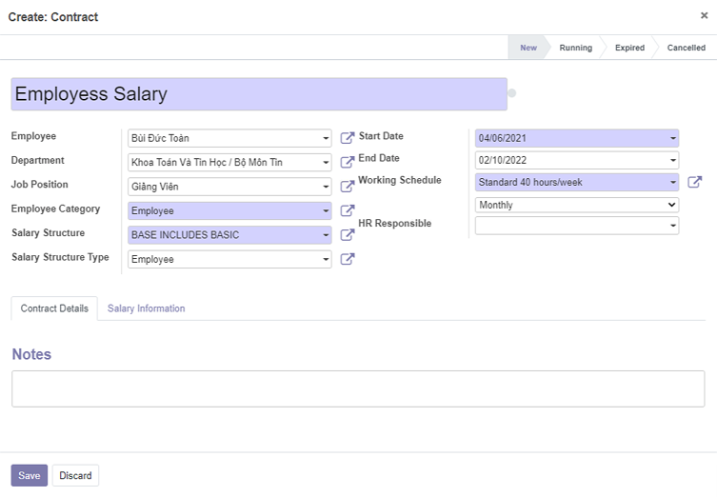

1. **Cấu trúc, cơ sở dữ liệu và quy trình phát triển module của phần mềm ODOO**
2. **Cấu trúc mã nguồn và cơ sở dữ liệu của ODOO**

Một hệ thống Open ERP được cấu tạo từ 3 thành phần chính:

* PostgreSQL database server, chứa toàn bộ cơ sở dữ liệu, trong đó có hầu hết các dữ liệu và cấu hình của hệ thống.
* Open ERP application server, chứa các thuật toán và đảo bảo Open ERP vận hành hiệu quả nhất.
* Web server, một ứng dụng riêng, được gọi là Open Object client-web, cho phép bạn kết nối đến Open ERP từ một trình duyệt web thông thường mà không cài GTK Client.

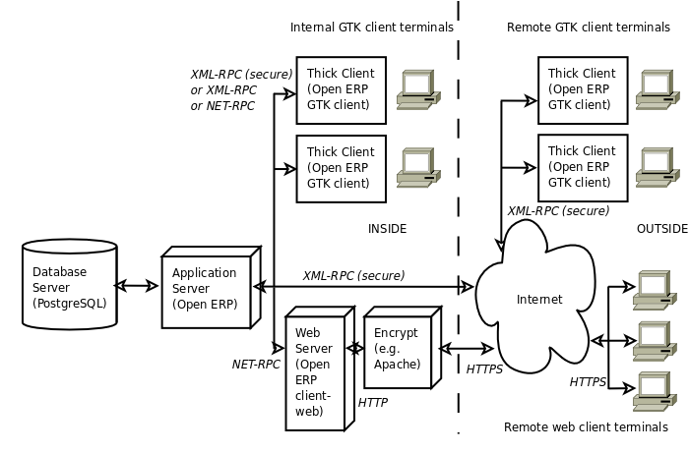

Phần mềm ODOO sử dụng PostgreSQL database server để chứa toàn bộ dữ liệu và cấu hình của hệ thống.

**PostgreSQL là gì?**

PostgreSQL là một hệ thống quản trị cơ sở dữ liệu quan hệ - đối tượng (object-relational database management system) có mục đích chung, hệ thống cơ sở dữ liệu mã nguồn mở tiên tiến nhất hiện nay. Được phát triển dựa trên POSTGRES 4.2 tại phòng khoa học máy tính Berkeley, Đại học California.

PostgreSQL được thiết kế để chạy trên các nền tảng tương tự UNIX. Tuy nhiên, PostgreSQL sau đó cũng được điều chỉnh linh động để có thể chạy được trên nhiều nền tảng khác nhau như Mac OS X, Solaris và Windows. Đây là một phần mềm mã nguồn mở miễn phí. Mã nguồn của phần mềm khả dụng theo license của PostgreSQL, một license nguồn mở tự do. Theo đó, bạn sẽ được tự do sử dụng, sửa đổi và phân phối PostgreSQL dưới mọi hình thức.

PostgreSQL không yêu cầu quá nhiều công tác bảo trì bởi có tính ổn định cao. Do đó, nếu bạn phát triển các ứng dụng dựa trên PostgreSQL, chi phí sở hữu sẽ thấp hơn so với các hệ thống quản trị dữ liệu khác.

PostgreSQL sở hữu một hệ tính năng đa dạng giúp hỗ trợ các nhà phát triển xây dựng app, các nhà quản trị bảo vệ toàn vẹn dữ liệu, và tạo ra một môi trường chịu lỗi fault-tolerant giúp bạn quản lý dữ liệu bất kể tập dữ liệu lớn hay nhỏ. Bên cạnh hệ thống nguồn mở và miễn phí, PostgreSQL cũng có khả năng mở rộng tuyệt vời. Ví dụ, bạn có thể định nghĩa các kiểu dữ liệu riêng của bạn, xây dựng các hàm tùy chỉnh, hay viết mã từ các ngôn ngữ lập trình khác nhau mà không cần biên dịch lại cơ sở dữ liệu!

PostgreSQL tuân theo tiêu chuẩn SQL nhưng không mâu thuẫn với các tính năng truyền thống hay có thể dẫn đến các quyết định kiến trúc gây hại. Nhiều tính năng theo tiêu chuẩn SQL được hỗ trợ, tuy nhiên đôi khi có thể có cú pháp hoặc hàm hơi khác một chút.

**Các yếu tố giúp PostgreSQL nổi bật**

PostgreSQL là hệ thống quản lý cơ sở dữ liệu đầu tiên triển khai tính năng kiểm soát đồng thời nhiều phiên bản (MVCC) trước cả Oracle. Tính năng MVCC cũng tương tự với các snapshot riêng biệt trong Oracle.

Là hệ thống quản lý cơ sở dữ liệu quan hệ đối tượng, PostgreSQL cho phép thêm vào các tính năng tùy chỉnh được phát triển bằng các ngôn ngữ chương trình khác nhau như C/C , Java,...

Bên cạnh đó, khi bạn có bất kỳ vấn đề gì cần hỗ trợ, luôn có một cộng đồng nhiệt tình sẵn sàng để trợ giúp. Bạn luôn có thể tìm thấy câu trả lời từ cộng đồng của PostgreSQL về các vấn đề có thể gặp phải khi làm việc với PostgreSQL. Ngoài ra, cũng có rất nhiều công ty cung cấp các dịch vụ hỗ trợ trong trường hợp bạn thực sự cần đến.

1. **Quy trình phát triển module trong ODOO**

**Các thành phần của Odoo Addon Module:**

* Business objects: Các đối tượng nghiệp vụ, được khai báo dưới dạng 1 Python Class
* Data files: Các file xml chứa dữ liệu
* Web controllers: Kiểm soát, xử lý các request từ web browser
* Static web data: Các thành phần tĩnh tạo nên giao diện website: JS, CSS, Images…

**Tạo Odoo Addon Module**

Odoo cho phép ta tạo 1 module cơ bản sử dụng subcommad là scaffold, cú pháp tạo module như bên dưới:



Sau khi chạy command trên, nó sẽ tạo ra 1 module mới với cấu trúc thư mục như sau:

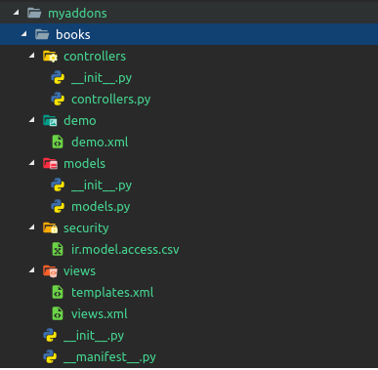

Để chính sửa thông tin của addon module, sửa file __mainifest__.py

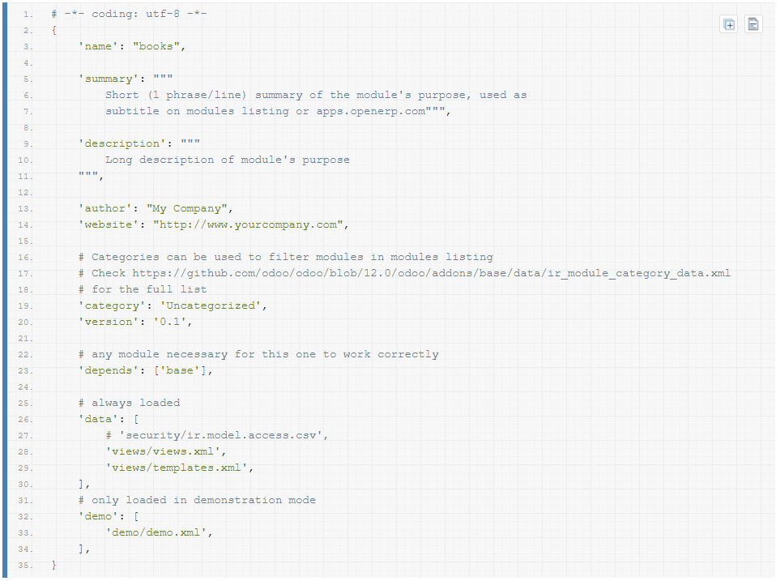

Vì thư mục myaddons là thư mục vừa tạo ra, nên cần cấu hình để odoo nhận thư mục này. Sửa file odoo.conf và thêm thư mục này vào.

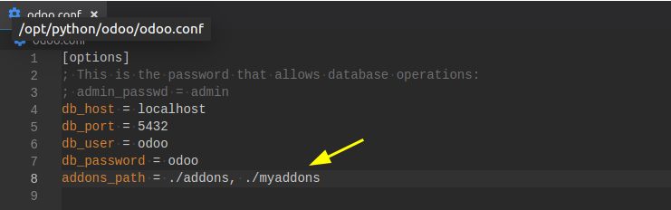

Sau đó khởi động lại odoo-bin.

**Cài đặt Odoo Addon Module:**

Sau khi đã tạo ra Odoo Addon Module và đưa nó vào odoo, chúng ta tiến hành cài đặt module trên Odoo như sau:

Đầu tiên cần bật chế độ **Developer Mode**, các bạn truy cập tới mục [**Settings**] -> Chọn “**Activate the developer mode**”

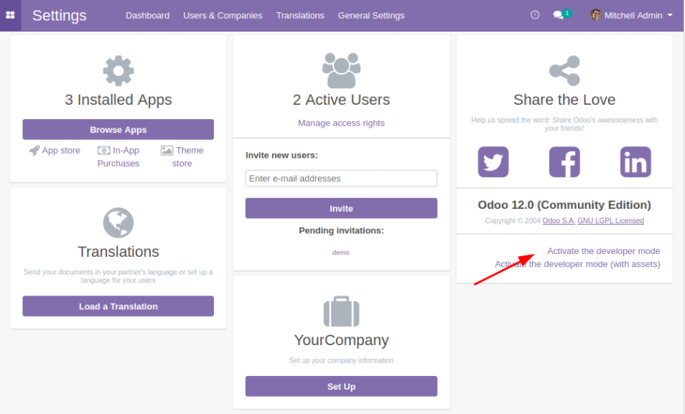

Sau đó truy cập tới mục [**Apps**] -> Bấm vào “**Update App List**”

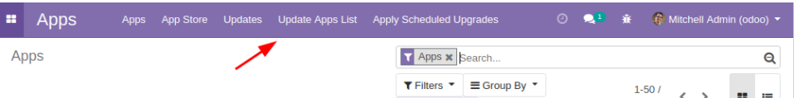

Giờ tìm kiếm xem module chúng ta vừa tạo -> Chọn “**Install**”

1. **Phát triển module tính lương giờ dạy cho giáo viên**
2. **Yêu cầu bài toán**

Trường đại học Thăng Long muốn thiết kế một module để có thể tính lương của các giảng viên theo kỳ học với các yêu cầu.

Lương dạy của giáo viên một kì tại đại học Thăng Long là tổng tiền dạy các lớp trong kì được tính như sau

Tiền dạy mỗi lớp = số tiết * (hệ số giáo viên + hệ số môn học + hệ số lớp)

Hệ số giáo viên thường tính theo học hàm, ví dụ giáo viên tập sự là 1.0, giáo viên chính thức tốt nghiệp đại học là 1.3, thạc sỹ là 1.4, tiến sỹ là 1.5, phó giáo sư là 1.6, giáo sư là 1.7

Hệ số với môn học thường là 0, tùy độ khó có thể từ 0.1 đến 0.3

Hệ số lớp tùy thuộc số sinh viên, số sinh viên <20 hệ số lớp là -0.5, lớp từ 20 đến 40 sinh viên hệ số là 0, lớp từ 40 sinh viên hệ số là 0.2

1. **Phân tích yêu cầu và đề xuất các chức năng**

Module nên bao gồm các chức năng

- Thêm, sửa, xóa các thông tin của Khoa, Ngành, giảng viên, môn học, lớp học, học hàm, kỳ học.

- Tính lương của giáo viên theo kỳ học

- Bảng tính lương của từng giáo viên

1. **Thiết kế cơ sở dữ liệu và thiết kế cấu trúc mã nguồn, giao diện**

* Thiết kế cơ sở dữ liệu:

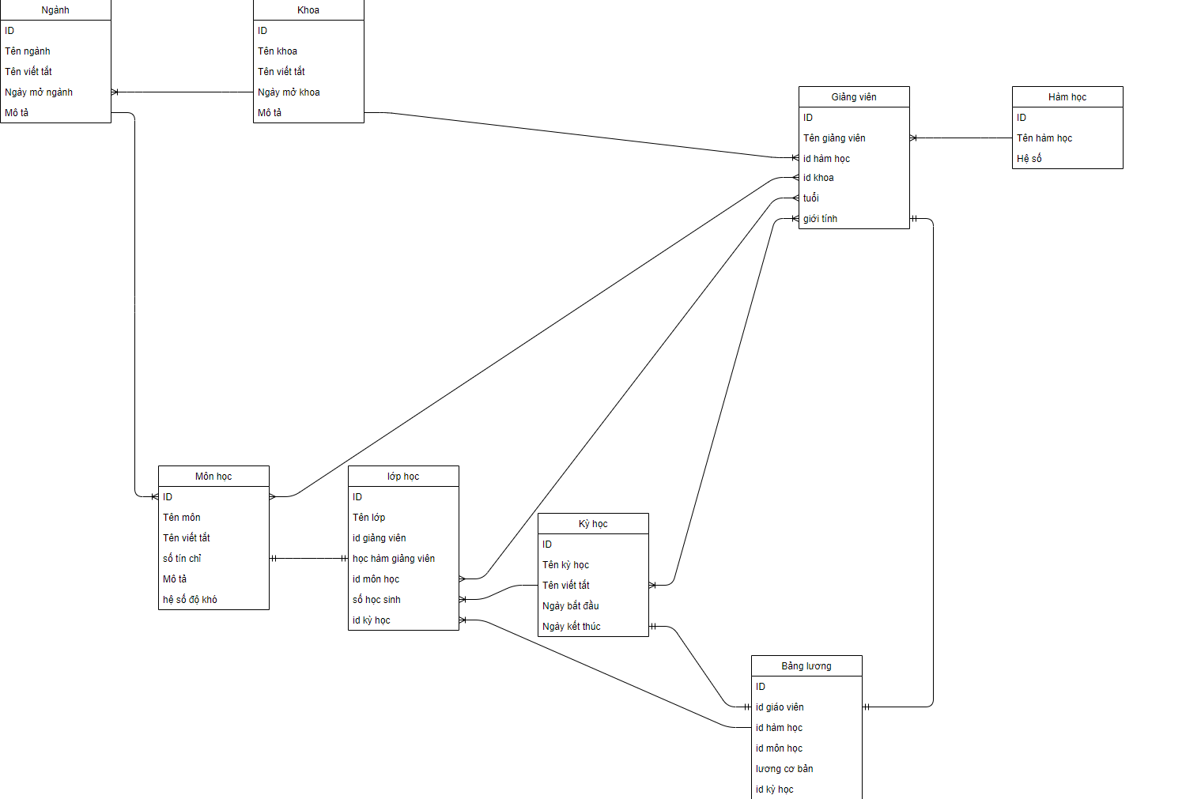

* Cấu trúc mã nguồn:

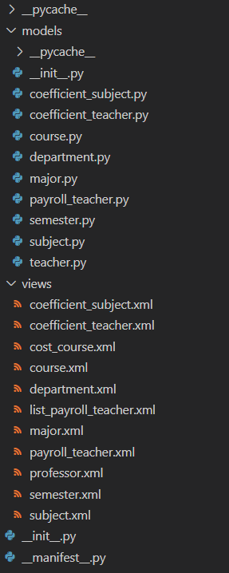

1. **Cài đặt và kết quả**

* *Module Giảng viên và môn học*

Thêm mới các khoa trong trường

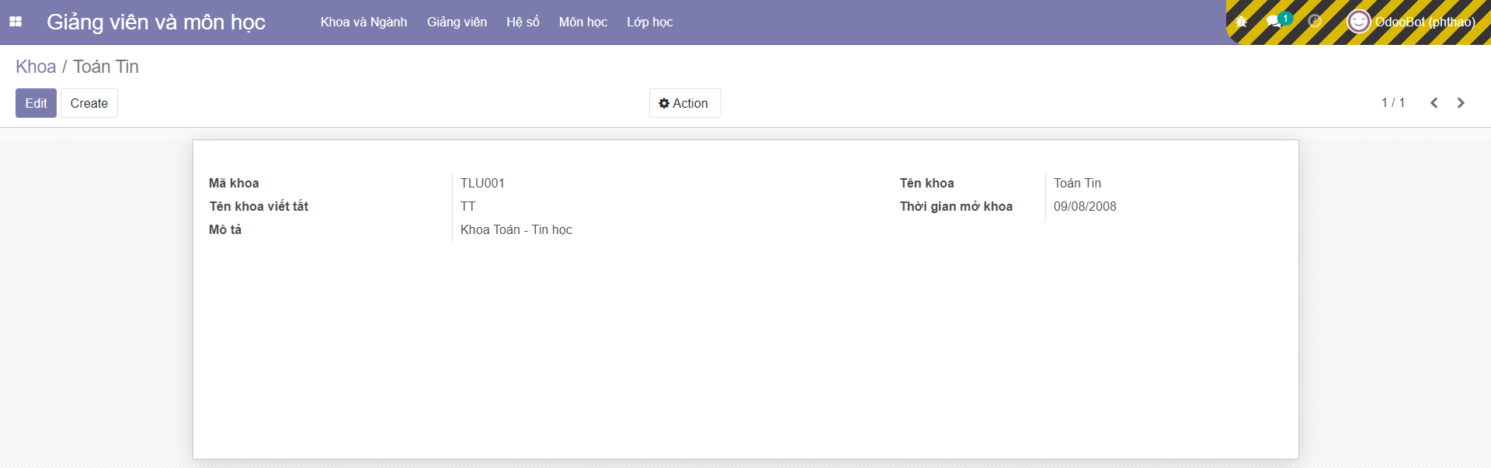

Danh sách các khoa được thêm mới

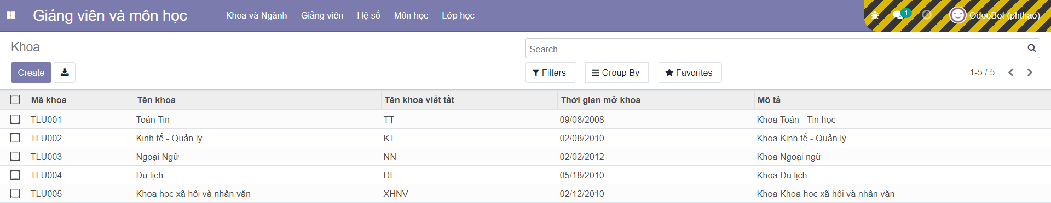

Thêm mới các ngành trong trường (Các ngành thuộc các khoa)

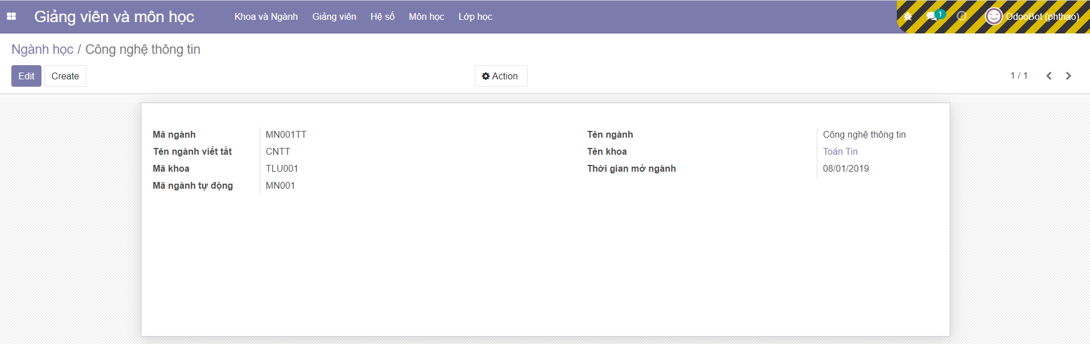

Danh sách ngành được thêm mới

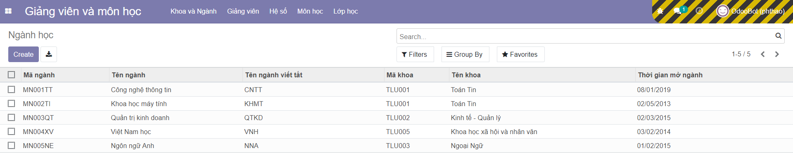

Thêm mới hệ số môn học

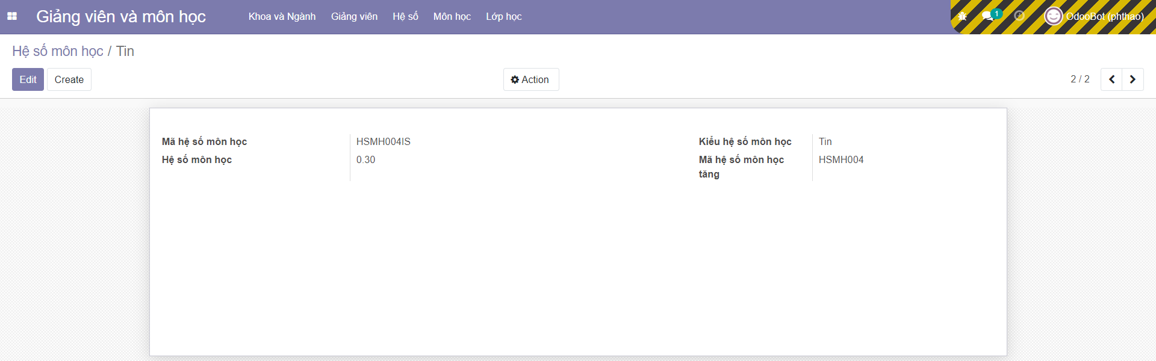

Danh sách hệ số môn học được thêm mới

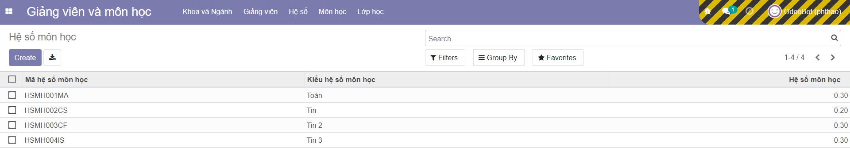

Thêm mới hệ số học hàm

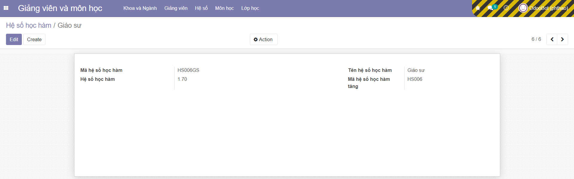

Danh sách hệ số học hàm

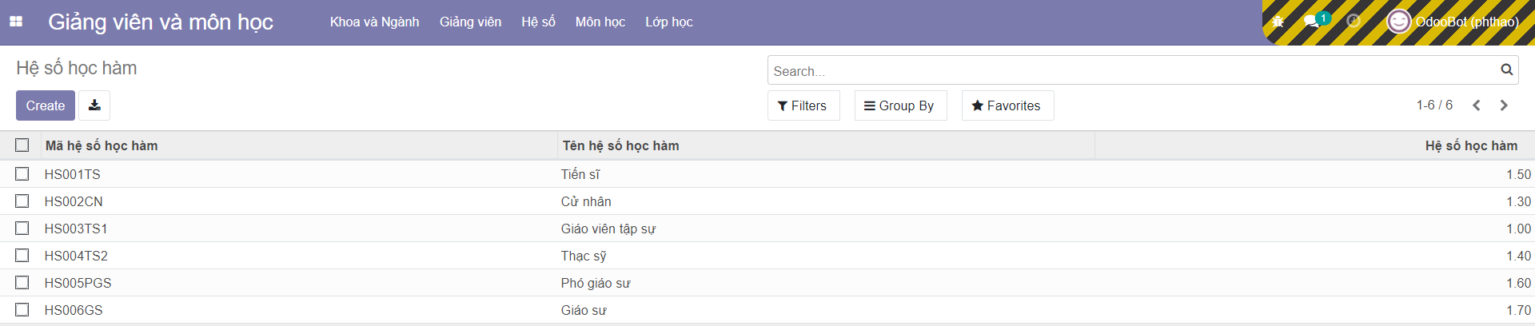

Thêm mới kỳ học

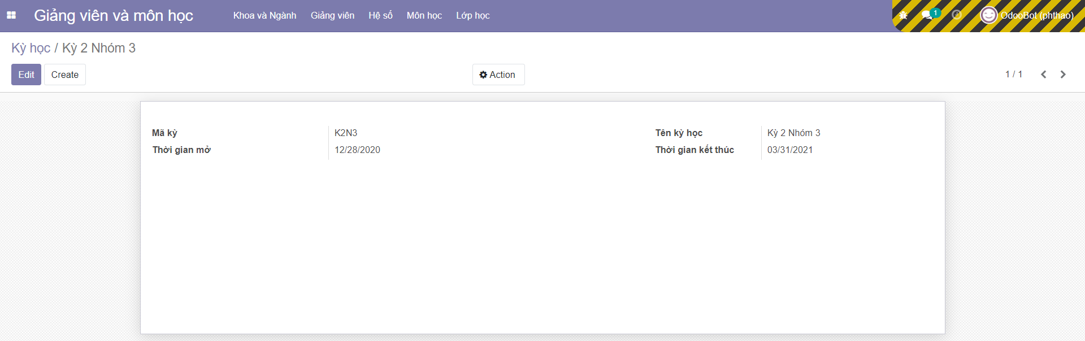

Thêm mới hồ sơ giáo viên

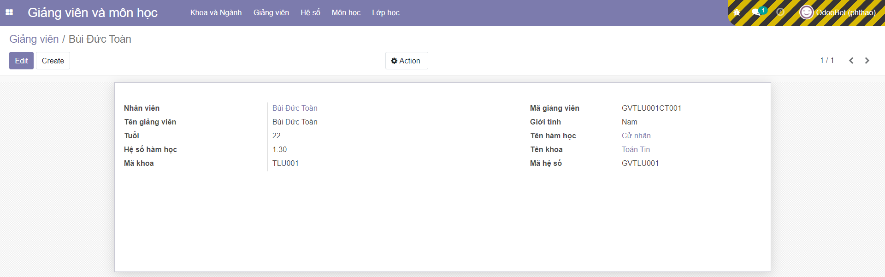

Thêm mới môn học

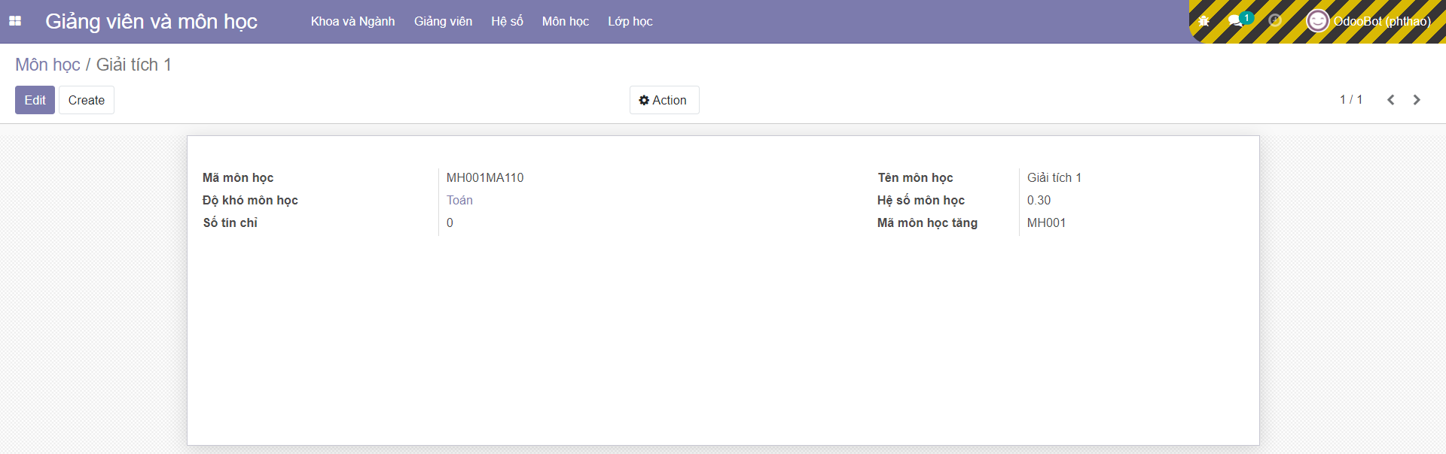

Danh sách môn học được thêm mới

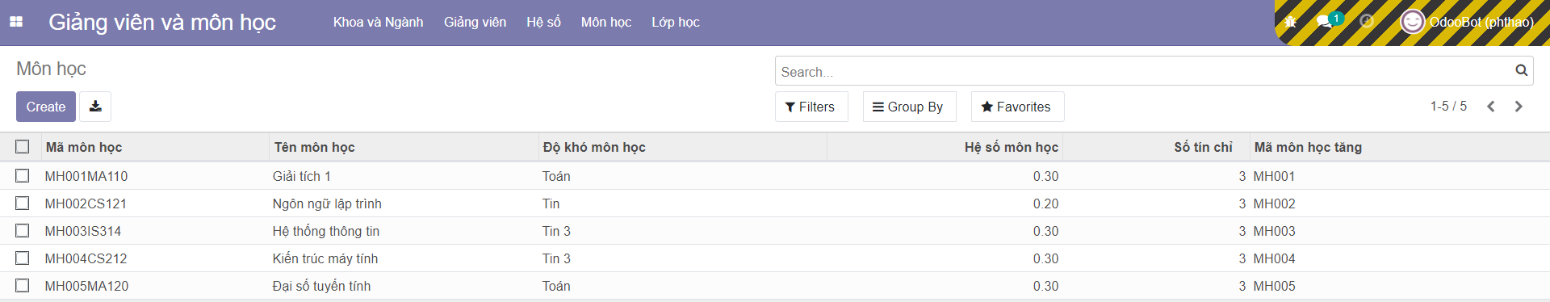

Thêm mới các lớp học trong 1 kỳ học

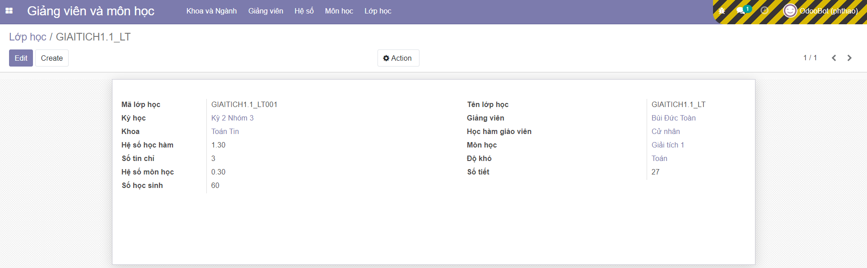

Danh sách các lớp học được thêm mới trong 1 kỳ

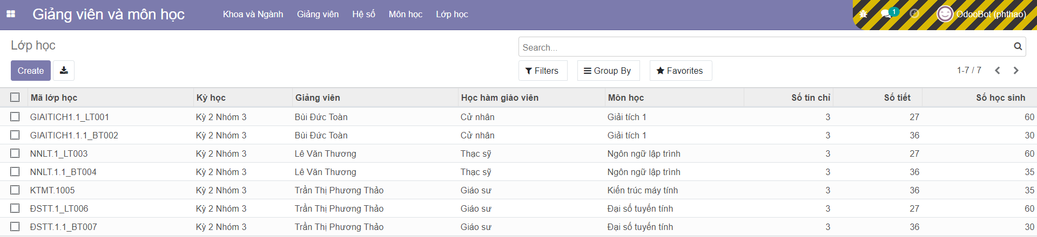

Thông tin chi tiết của các lớp học sẽ được tự động cập nhập trong “Học phí lớp học” khi thêm mới các môn học

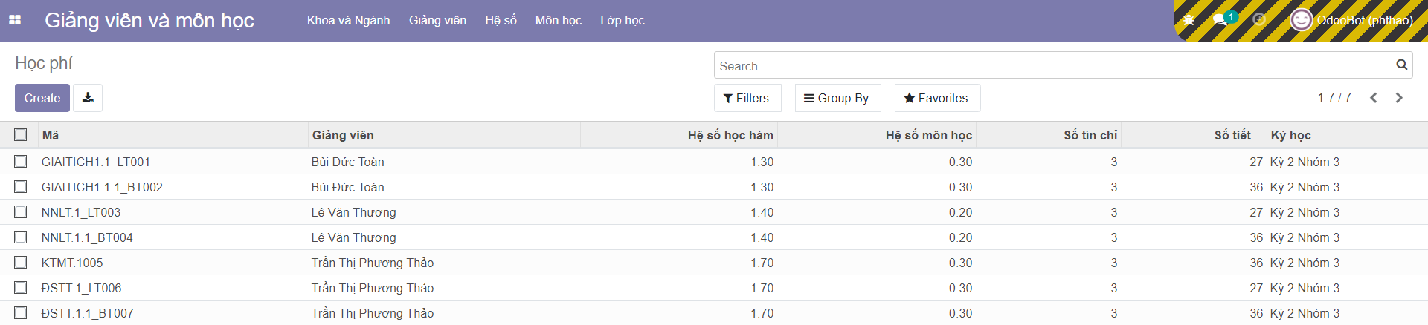

* *Module tính lương*

Trong module này ta có thể tính lương cho từng giáo viên hoặc có thể tính lương cho tất cả giáo viên có phụ trách các lớp học trong 1 kỳ

Ví dụ: Tính lương cho giáo viên tên là Bùi Đức Toàn có phụ trách hai lớp học là GIAITICH1.1_LT và GIAITICH1.1.1_BT trong kỳ 2 nhóm 3 thì hệ thống sẽ tự động cập nhật thông tin liên quan đến hệ số học hàm, thông tin của môn học và tính lương cho giáo viên. Sau khi nhấn save thì chỉ mới tính lương cho giáo viên và chưa thanh toán, nếu muốn thanh toán thì nhấn thanh toán để thanh toán tiền lương cho giáo viên.

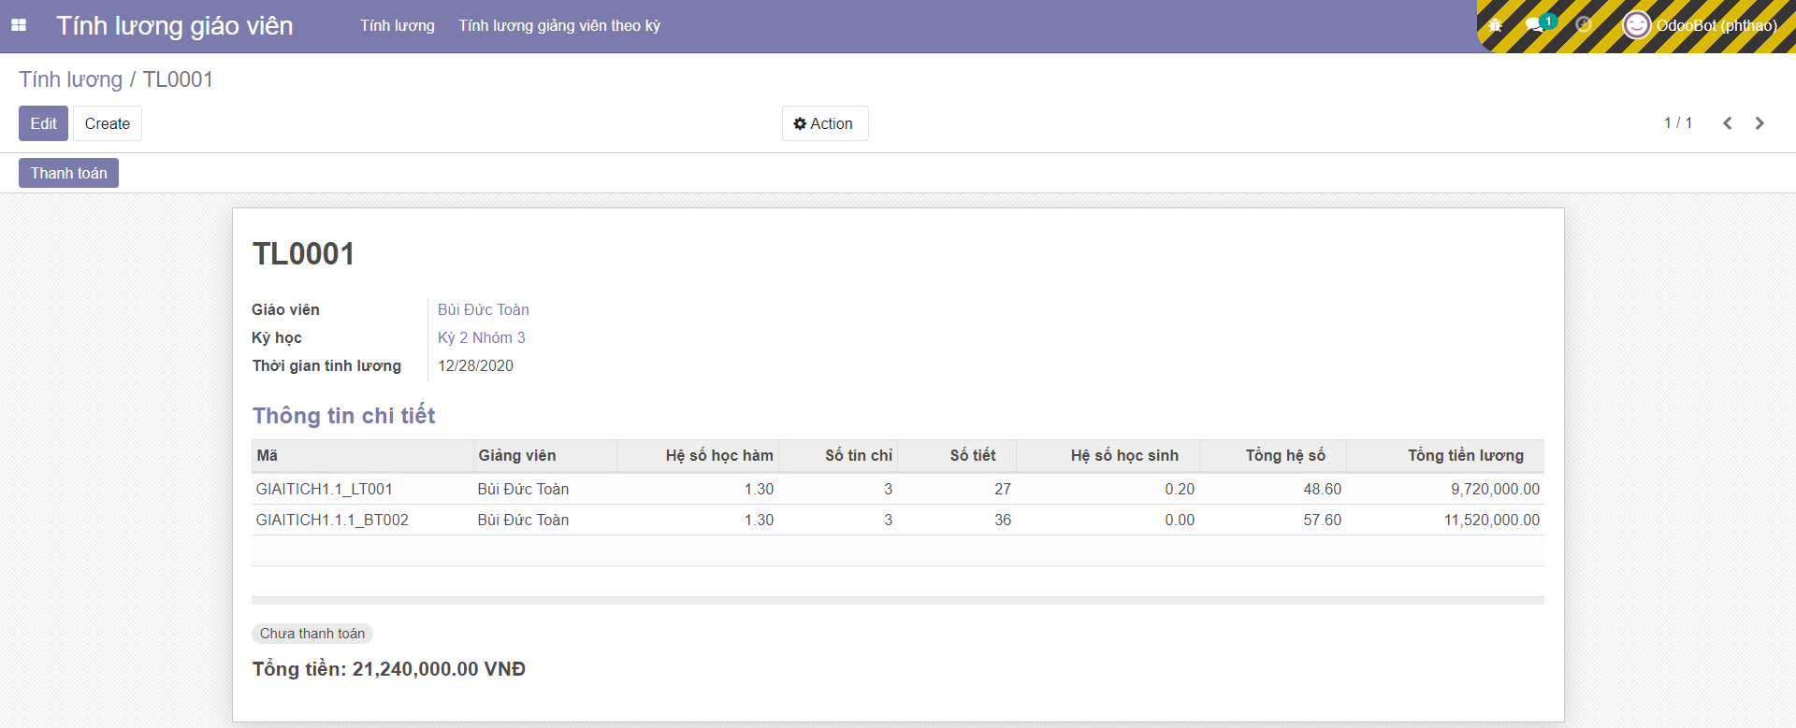

Tính năng tính lương cho toàn bộ giáo viên có phụ trách các lớp học trong 1 kỳ, khi chọn kỳ học thì hệ thống sẽ tự động cập nhập tên giáo viên và các thông tin liên quan đến học hàm, thông tin của lớp học mà từng giáo viên phụ trách trong 1 học kỳ đó và sẽ tự động tính lương cho từng giáo viên.

